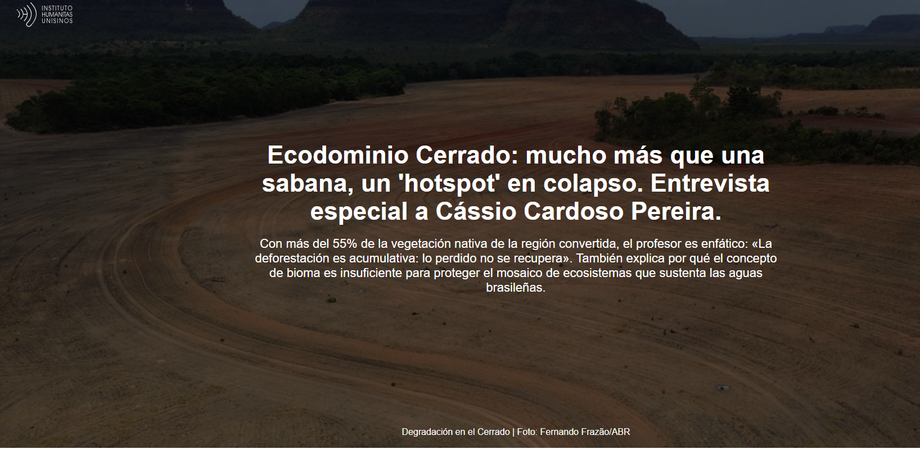

El Cerrado va mucho más allá de la imagen de una sabana tropical uniforme. Este ecodominio funciona como un intrincado mosaico de 14 ecosistemas diferentes. Un punto crítico de biodiversidad con una vasta riqueza y especies únicas que, simultáneamente, enfrenta una degradación acelerada debido a la actividad humana. Es de esta diversidad, donde cada ecosistema presenta dinámicas distintivas y sus propias fragilidades, que surge el " bosque invertido ".

El bosque invertido está formado por las extensas raíces de árboles y arbustos que, además de sustentar la vegetación, desempeñan un papel importante en el control de las emisiones: son sumideros de carbono . Es bajo tierra donde se encuentra la mayor parte de la biomasa, con raíces que pueden superar los 15 metros de profundidad y sustentan la vegetación durante las sequías y la recarga de los acuíferos , explica el profesor e investigador Cássio Cardoso Pereira . «Este sistema subterráneo también concentra la principal reserva de carbono del ecodominio , estabilizada en las capas profundas del suelo [...]. Esto demuestra que su función como sumidero de carbono es mayormente invisible y altamente vulnerable a las perturbaciones que degradan el suelo y las raíces», añade.

Pereira es el autor principal del artículo "Análisis de la crisis del Cerrado: destacando las amenazas y proporcionando futuras vías para salvar el foco de biodiversidad de Brasil ", publicado en la revista Nature Conservation en enero de 2026. Una de las principales conclusiones de la investigación es el avance acelerado de la degradación en más de la mitad de la región. "La dimensión de la crisis ecológica en el ecodominio del Cerrado es amplia y estructural, marcada por la deforestación acelerada , la fragmentación del hábitat y la pérdida de funciones ecológicas esenciales", advierte. "Se estima que más del 55% de la vegetación nativa original ya ha sido transformada", enfatiza.

A pesar de la importancia del Cerrado como el segundo ecodominio más grande de Sudamérica , la región a menudo permanece a la sombra de la Amazonia . Con una superficie del 24% de Brasil y actuando como la cuna de las aguas de las principales cuencas hidrográficas del país, este ecodominio ha sido históricamente desatendido por las políticas de preservación ambiental, que ni siquiera alcanzan el 10% de la superficie. «Proteger solo alrededor del 8% del territorio, con menos del 3% bajo protección plena, es incompatible con su importancia ecológica e hidrológica», afirma el investigador.

En la siguiente entrevista, realizada por correo electrónico con el Instituto Humanitas Unisinos – IHU , Pereira señala por qué el estudio propone utilizar el concepto de ecodominio en lugar del término bioma para designar la región del Cerrado . "El concepto de ecodominio que propusimos corresponde a grandes unidades ecológicas con relativa uniformidad climática, geomorfológica y biológica, que abarcan múltiples ecorregiones, biomas y ecosistemas dentro de su extensión original", aclara. "En este sentido, lo que el Instituto Brasileño de Geografía y Estadística – IBGE llama un 'bioma' sería más cercano a un ecodominio", indica.
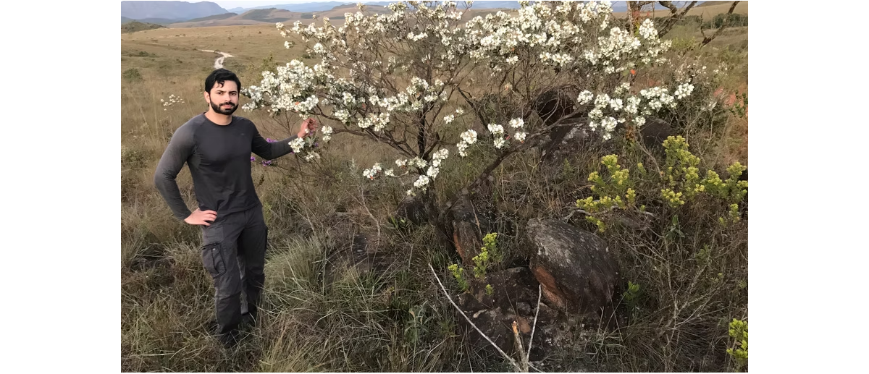
Cássio Cardoso Pereira (Foto: Archivo personal | Sitio web del entrevistado )
Cássio Cardoso Pereira es un científico especializado en ecología comunitaria y conservación de la biodiversidad. Tiene un doctorado en Ecología, Conservación y Gestión de la Vida Silvestre por la Universidad Federal de Minas Gerais (UFMG), una maestría en Ecología por la Universidad Federal de São João del-Rei (UFSJ) y una licenciatura en Ciencias Biológicas (Énfasis en Conservación de la Biodiversidad) por la Universidad Federal de Viçosa (UFV). Es profesor colaborador y asesor del Programa de Posgrado en Ecología (PGE) de la UFSJ. Se desempeña como editor de área de las revistas científicas BioScience (IF = 8,4), Biotropica (IF = 1,7) y Nature Conservation (IF = 1,7).

Vea la entrevista.
IHU – ¿Podría explicar el concepto de ecodominio propuesto en un artículo publicado en Nature Conservation , en coautoría con otros colegas? ¿Cuáles son sus características específicas y en qué se diferencia del concepto de bioma?

Cássio Cardoso Pereira – En Brasil , el término « bioma » se utiliza oficialmente en un contexto geopolítico y, desde una perspectiva ecológica, resulta inadecuado e incluso engañoso, ya que agrupa diferentes biomas, ecorregiones y ecosistemas bajo la misma categoría. En ecología, un bioma se refiere a grandes unidades transcontinentales definidas principalmente por las formas de vida dominantes, la estructura de la vegetación y condiciones ambientales similares.

El concepto de ecodominio que propusimos corresponde a grandes unidades ecológicas con relativa uniformidad climática, geomorfológica y biológica, que abarcan múltiples ecorregiones, biomas y ecosistemas dentro de su extensión original. En este sentido, lo que el Instituto Brasileño de Geografía y Estadística ( IBGE) denomina «bioma» se acercaría más a un ecodominio. Sin embargo, esta simplificación presenta problemas, ya que estandariza sistemas altamente heterogéneos, lo que puede generar distorsiones en la formulación de políticas públicas, la conservación y la planificación ambiental.

IHU – ¿Qué es un bosque invertido y cómo funciona? ¿Por qué esta característica convierte al Cerrado en un bioma único?
Cássio Cardoso Pereira – El término « bosque invertido » del Cerrado se refiere a que la mayor parte de su biomasa se encuentra bajo tierra, con raíces que pueden superar los 15 metros de profundidad y sustentan la vegetación durante las sequías y la recarga de acuíferos . Este sistema subterráneo también concentra la principal reserva de carbono del ecodominio, estabilizada en las capas profundas del suelo. En promedio, el Cerrado almacena alrededor de 158 toneladas de carbono por hectárea, con aproximadamente el 87 % bajo tierra y solo el 13 % sobre ella. Esto demuestra que su función como sumidero de carbono es en gran medida invisible y altamente vulnerable a las perturbaciones que degradan el suelo y las raíces.

El Cerrado almacena aproximadamente 158 toneladas de carbono por hectárea, de las cuales el 87 % se encuentra bajo tierra y solo el 13 % sobre la superficie. Esto demuestra que su función como sumidero de carbono es en gran medida invisible y altamente vulnerable – Cássio Cardoso Pereira

IHU – ¿Por qué no podemos tratar el Cerrado como un sistema homogéneo? ¿Qué tipos de ecosistemas encontramos en la región y cómo funcionan de forma interdependiente?

Cássio Cardoso Pereira – No podemos tratar al Cerrado como un sistema homogéneo porque está formado por un mosaico complejo de unos 14 ecosistemas diferentes , organizados en tres tipos principales de biomas: praderas , sabanas y bosques tropicales . Estos ecosistemas se presentan en mosaicos espaciales y, en un radio de aproximadamente 1 km, es común encontrar varios de ellos coexistiendo en el paisaje, como, por ejemplo, las praderas rupestres [1], el Cerrado sensu stricto [2] y los bosques de galería [3] a lo largo de una cordillera. A pesar de las diferencias estructurales y ecológicas, funcionan de forma interdependiente a través de flujos de agua, carbono, nutrientes y biodiversidad. Por lo tanto, la degradación de un solo componente puede afectar al equilibrio ecológico de todos los demás.

No podemos tratar el Cerrado como un sistema homogéneo porque está formado por un mosaico complejo de unos 14 ecosistemas diferentes, organizados en tres grandes tipos de biomas: praderas, sabanas y bosques tropicales – Cássio Cardoso Pereira

IHU – ¿Cuáles son las principales conclusiones de la investigación “Revisión de la crisis del Cerrado: destacando amenazas y proporcionando caminos futuros para salvar el foco de biodiversidad de Brasil” ?

Cássio Cardoso Pereira – La revisión concluye que el Ecodominio del Cerrado enfrenta una crisis ecológica acelerada , impulsada principalmente por la expansión agrícola, la deforestación , la fragmentación y la pérdida a gran escala de vegetación nativa. El estudio destaca que, a pesar de su altísima biodiversidad e importancia hidrológica y climática, el Ecodominio permanece desprotegido y sujeto a intensas presiones antropogénicas. También muestra que la conversión de ecosistemas compromete las reservas subterráneas de carbono, los servicios ecosistémicos y la estabilidad hídrica regional. Finalmente, el artículo enfatiza la urgencia de políticas integradas de conservación, restauración ecológica y planificación territorial que consideren la complejidad y heterogeneidad del Ecodominio del Cerrado.

Se estima que más del 55% de la vegetación nativa original del Cerrado ya ha sido convertida, especialmente en las últimas décadas – Cássio Cardoso Pereira

IHU – ¿Cuál es la magnitud de la crisis ecológica que enfrenta el Cerrado? ¿Cuál es la pérdida estimada de vegetación? ¿Cuál es el impacto de la agroindustria?

Cássio Cardoso Pereira – La crisis ecológica en el Ecodominio del Cerrado es amplia y estructural, marcada por la deforestación acelerada, la fragmentación del hábitat y la pérdida de funciones ecológicas esenciales. Se estima que más del 55 % de la vegetación nativa original ya ha sido transformada, especialmente en las últimas décadas, lo que compromete la biodiversidad, las reservas subterráneas de carbono y la estabilidad hídrica regional.

El agronegocio es el principal motor de este proceso, con la expansión de monocultivos y pastos sobre campos, sabanas y bosques tropicales, favorecido por un marco legal que exige la preservación de sólo el 20% de la vegetación nativa en el Cerrado ( 35% en áreas adyacentes a la Amazonia Legal, frente al 80% en la Amazonia), porcentajes que muchas veces ni siquiera se cumplen en su totalidad.

Es importante reconocer que, si bien existe una agricultura que cumple con la ley e invierte en producción responsable, también existe un segmento que se beneficia de las cadenas de suministro asociadas con la deforestación, el uso de mariscos y la ocupación inicial de tierras con ganado para su posterior venta a las grandes agroindustrias del sector. Este modelo depredador profundiza la crisis ecológica y compromete el futuro ambiental y climático del país.

Paradójicamente, esta degradación también perjudica al propio sector agrícola, al reducir los polinizadores, comprometer la disponibilidad de agua, intensificar el cambio climático regional y aumentar la vulnerabilidad productiva a las sequías y eventos extremos.

IHU – ¿Cómo funciona el equilibrio entre la captación y la infiltración de agua en el Cerrado? ¿Cómo afecta la crisis ambiental en este bioma, conocido como la "cuna de las aguas", la seguridad hídrica de todo Brasil?
Cássio Cardoso Pereira – El balance hídrico en el Ecodominio del Cerrado depende de la alta capacidad de infiltración de sus suelos profundos y altamente porosos, combinados con una vegetación con raíces extensas que favorecen la recarga de los acuíferos. En lugar de escurrirse superficialmente, gran parte del agua de lluvia se infiltra en el suelo y alimenta manantiales, arroyos y grandes cuencas hidrográficas del país. Por esta razón, el Cerrado es conocido como la "cuna de las aguas", ya que abastece importantes ríos que sustentan el abastecimiento de agua, la generación de energía y la producción agrícola en Brasil.

La conversión de la vegetación nativa y la compactación del suelo reducen la infiltración, aumentan la escorrentía superficial y disminuyen la recarga de agua, comprometiendo la seguridad hídrica nacional y aumentando los riesgos de escasez e inestabilidad en los patrones de precipitaciones.

IHU – ¿Cuáles son las deficiencias en la conservación del Cerrado? ¿Cómo afectan a la biodiversidad?
Cássio Cardoso Pereira – Las principales deficiencias en la conservación del Ecodominio del Cerrado son la baja cobertura de áreas protegidas, la protección desigual entre ecosistemas y la aplicación insuficiente de la legislación ambiental. Los pastizales y las sabanas, a pesar de su alta biodiversidad, están especialmente desatendidos. La fragmentación y la pérdida de conectividad aceleran la extinción de especies y debilitan procesos ecológicos esenciales. Esto compromete la resiliencia y el funcionamiento de todo el sistema.

Proteger solo alrededor del 8% del territorio del Cerrado, con menos del 3% bajo protección total, es incompatible con su importancia ecológica e hidrológica – Cássio Cardoso Pereira

IHU – El estudio catalogó 706 Unidades de Conservación, equivalentes a solo el 8% del Ecodominio, con menos del 3% bajo protección plena. Además, el artículo muestra la existencia de aproximadamente 40 centrales hidroeléctricas en ríos del Cerrado. ¿Qué revelan estas cifras sobre la falta de políticas ambientales para la protección de la región?

Cássio Cardoso Pereira – Estas cifras ponen de relieve la importante insuficiencia de las políticas ambientales para el Ecodominio del Cerrado . Proteger solo alrededor del 8% del territorio, con menos del 3% bajo protección plena, es incompatible con su importancia ecológica e hidrológica. La presencia de docenas de presas hidroeléctricas en sus ríos refuerza la presión sobre sistemas acuáticos estratégicos. En general, los datos muestran una priorización histórica del uso económico en detrimento de la conservación.

IHU – ¿Cuáles son las estrategias de restauración más adecuadas para la recuperación de este Ecocondominio?

Cássio Cardoso Pereira – La restauración en el Ecodominio Cerrado es un proceso costoso, que requiere mucho tiempo y es técnicamente complejo, por lo que la prioridad debe ser conservar la vegetación nativa que aún existe, ya que es más eficiente mantener los sistemas funcionales que reconstruirlos después de la degradación.

La restauración es necesaria en áreas ya convertidas o degradadas y debe basarse en el concepto de ecosistemas de referencia, utilizando áreas nativas bien conservadas como modelo para recuperar la composición, la estructura y los procesos ecológicos originales. Esto es especialmente importante en un sistema con aproximadamente 14 ecosistemas distintos, incluyendo pastizales, sabanas y bosques tropicales, que requieren enfoques específicos para cada contexto. En este sentido, debe evitarse la plantación de árboles en áreas naturalmente abiertas y pastizales, ya que puede perturbar el funcionamiento ecológico de estos entornos.

Además, la restauración en el Cerrado supone un gran desafío debido a la escasez y degradación del banco de semillas del suelo , frecuentemente dominado por especies invasoras y con baja capacidad de regeneración natural de la flora nativa. La limitada diversidad de semillas disponibles en viveros, especialmente de especies herbáceas y de pastizales, dificulta la reconstrucción fiel de los ecosistemas. Por lo tanto, una restauración eficaz requiere cadenas de semillas nativas, el uso de bancos de semillas in situ y ex situ , técnicas como la translocación de biomasa y una planificación a largo plazo basada en la diversidad, la funcionalidad y el contexto ecológico local.

IHU – ¿Por qué reconocer el Cerrado como un hotspot de biodiversidad es fundamental para la protección del medio ambiente?

Cássio Cardoso Pereira – Un punto crítico de biodiversidad es una región con una altísima riqueza de especies y un alto grado de endemismo que, a la vez, sufre una intensa pérdida de hábitat y una fuerte presión antropogénica. El Ecodominio del Cerrado ha sido reconocido como punto crítico desde el año 2000 debido a su enorme biodiversidad y al acelerado avance de la conversión de la vegetación nativa. Sin embargo, este reconocimiento debe ir más allá de la teoría y traducirse en acciones concretas de conservación. Esto incluye la expansión de las áreas protegidas, la eliminación de la deforestación y la inversión en la restauración ecológica basada en la diversidad y los ecosistemas de referencia.

IHU – ¿Es posible prevenir el colapso de este ecosistema? ¿Cómo?
Cássio Cardoso Pereira – En la situación actual, prevenir el colapso del Ecodominio del Cerrado requerirá un esfuerzo conjunto del gobierno, el sector productivo, la ciencia y la sociedad civil. Es necesario eliminar la deforestación, ampliar las áreas protegidas, restaurar los ecosistemas degradados, revisar el Código Forestal para aumentar la protección de la vegetación nativa y regular el uso del agua, incluyendo las represas hidroeléctricas.
Estas acciones, combinadas con la conservación in situ y ex situ de la fauna y la flora, aseguran el mantenimiento de interacciones ecológicas esenciales, como la polinización y la dispersión de semillas, protegen los sumideros subterráneos de carbono que son fundamentales para mitigar el calentamiento global y promueven la producción y el desarrollo sostenibles, preservando la biodiversidad, los recursos hídricos y la estabilidad ambiental.

La deforestación es acumulativa: lo perdido no se puede recuperar. Reducir la deforestación es importante, pero debemos recordar siempre que la superficie original del Cerrado es finita – Cássio Cardoso Pereira

IHU – ¿Te gustaría añadir algo?
Cássio Cardoso Pereira – Debo agregar que todavía hay una idea errónea sobre la deforestación en el Cerrado . Mucha gente la trata como el dólar, que sube y baja, pero la deforestación es acumulativa: lo que se ha perdido no se puede recuperar. Reducir la deforestación es importante, pero siempre debemos recordar que el área original del Cerrado es finita y, año tras año, se hace cada vez más pequeña. Incluso si logramos reducir la tasa de deforestación, llegará un punto en que ya no habrá suficiente vegetación nativa para mantener los procesos ecológicos esenciales, la biodiversidad y los servicios ambientales, como la protección de los ríos y los sumideros de carbono . Por lo tanto, la única estrategia segura es eliminar la deforestación e invertir fuertemente en la restauración de áreas ya degradadas, asegurando la conservación de lo que queda y la recuperación de lo que se ha perdido.

Notas
[1] Campo Rocoso: Ecosistema de vegetación de pastizal con menos del 5% de cobertura arbórea, caracterizado por comunidades vegetales adaptadas a suelos poco profundos, ácidos y pedregosos, que se encuentra típicamente en afloramientos rocosos por encima de los 900 metros de altitud. (Nota publicada en el artículo del entrevistado).
[2] Cerrado en sentido estricto : Complejo de ecosistemas de vegetación de sabana del Ecodominio Cerrado, que incluye el Cerrado Ralo, el Cerrado Rocoso, el Cerrado Típico y el Cerrado Denso. Estos ecosistemas representan aproximadamente el 70 % del Ecodominio Cerrado y están compuestos predominantemente por pastos y arbustos, con árboles espaciados adaptados a suelos pobres y una marcada estacionalidad climática. (Nota publicada en el artículo del entrevistado).
[3] Bosque de Galería: Ecosistema de vegetación forestal que sigue pequeños ríos y arroyos, formando túneles forestales con las copas de los árboles tocando el suelo por encima del cauce, con una cobertura arbórea de entre el 70 % y el 95 %. Es un bosque siempreverde, con vegetación que permanece verde durante todo el año. Estas áreas suelen encontrarse en suelos profundos, ácidos y a menudo encharcados. (Nota publicada en el artículo del entrevistado).

https://www.ihu.unisinos.br/662873-ecodominio-cerrado-muito-alem-de-uma-savana-um-hotspot-em-colapso-entrevista-especial-com-cassio-cardoso-pereira

